1-AMAÇ
Bu iş talimatı, GTÜ Mikro/Nano Aygıt Üretim Laboratuvarı’ndaki Nikon Eclipse LV150 optik mikroskobun güvenli ve doğru kullanımını sağlamak amacıyla hazırlanmıştır.

2-KAPSAM
Mikro/Nano Aygıt Üretim Laboratuvarı'ndaki optik mikroskopla yapılan işlemleri kapsar.

3-SORUMLULUKLAR
Bu talimatın uygulanmasından, Mikro/Nano Aygıt Üretim Laboratuvarı’nda optik mikroskobu kullanan herkes sorumludur.

4-İLGİLİ DOKÜMAN VE KAYITLAR
Nicon Eclipse optik mikroskop ile çalışmaya başlamadan önce, iş güvenliği/sağlığı ve ön hazırlık işlemlerine dair LAB-TL-0001 nolu MİKRO/NANO AYGIT ÜRETİM LABORATUVARI KULLANIM TALİMATI’nı ve LAB-TL-0002 nolu MİKRO/NANO AYGIT ÜRETİM LABORATUVARI’NI TERK ETME TALİMATI’nı okuyunuz

5-UYGULAMA
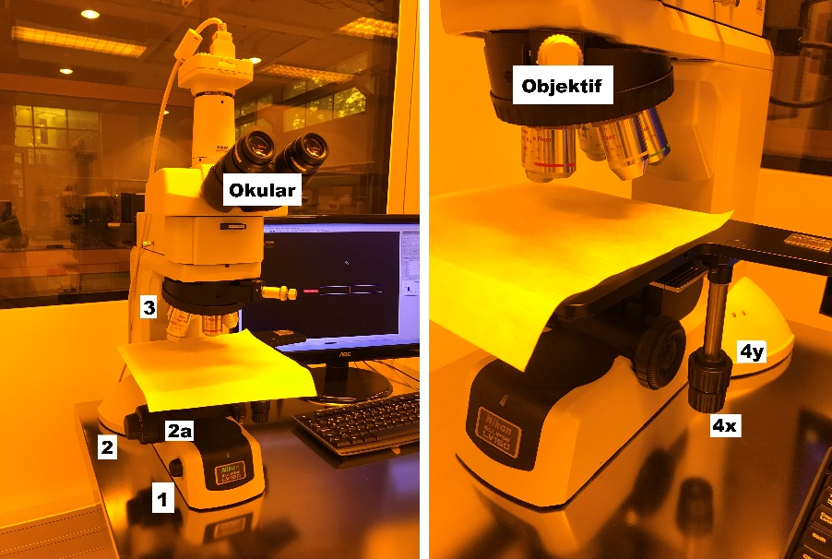

- Nikon Eclipse mikroskop, ışığı yansıtarak çalışan (reflected light) bir optik mikroskoptur.

- Numunenizi mikroskobun sehpasına yerleştiriniz.

- Mikroskobun solundaki 1 düğmesini çevirerek ışığını açınız.

- İstediğiniz objektifi seçmek için objektif toplusunu (3) dikkatlice çeviriniz.

- Kaba odaklama yapmak için 2a düğmesini, ince odaklama ayarı için 2 düğmesini çeviriniz.

- Işığın şiddetini ayarlamak için 1 düğmesini çeviriniz.

- Okulardan gözlem yapmak için okular aralığını iki gözünüzün birbirine uzaklığına göre ayarlayınız.

- Numunenizi objektife göre yatay yönde hareket ettirmek için 4x düğmesini, derinlemesine hareket ettirmek için 4y düğmesini kullanınız.

- Mikroskop sehpasını elinizle iterek hareket ettirmeye kalkışmayınız.

- Okular tarafında ve objektif tarafında merceklere hiçbir şeyle dokunmayınız.

- Numunenizi okular yerine bilgisayar monitöründen gözlemek için PC masa üstündeki programı çalıştırınız.

- İşiniz bittiğinde numunenizi alarak 1 düğmesini çevirmek suretiyle mikroskobun ışığını kapatınız.

6-KAYITLAMA VE ARŞİVLEME
Bu talimat ve ilgili form/dokümanlar laboratuvar defterine kayıt edilir ve laboratuvarda arşivlenir.

